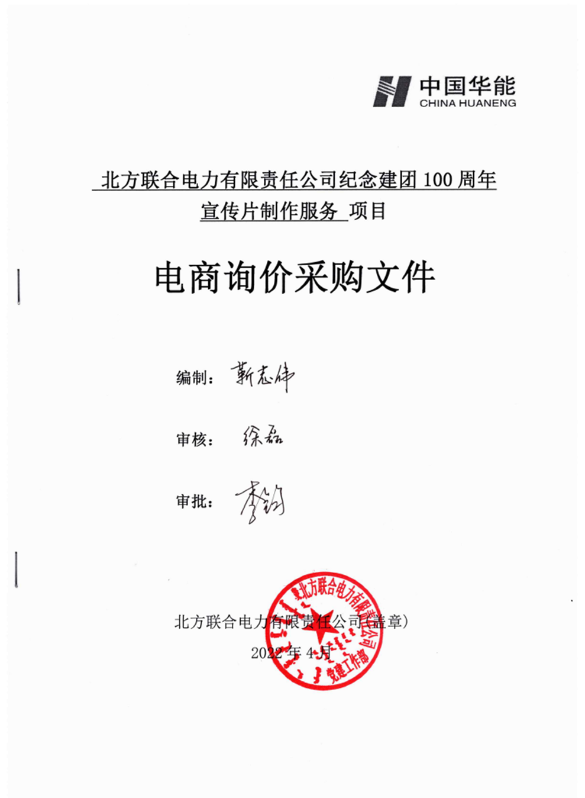



北方联合电力有限责任公司纪念建团100周年
专题片制作服务 项目

电商询价采购文件

编制：

审核：

审批：

北方联合电力有限责任公司(盖章)
2022年4月15日

注意事项
供应商报价时凡涉及以下任一条款均视为无效报价并纳入供应商考评，具体条款如下：
1.供应商单位负责人为同一人或者存在控股、管理关系
2.供应商处于人民法院“失信被执行人”名单（或工商行政管理机关“严重违法失信企业”名单的；
3.供应商不上传附件（响应文件），上传的文件未加盖本单位公章，上传的资质非原件扫描的。
4.供应商不上传报价清单或报价清单未盖章, 分项报价与总价不一致(计算错误或缺项、漏项、多项)的。
5.供应商无法接受后付款方式。
6.供应商提供的资格、业绩、证明等材料存在造假行为的。
7. 供应商存在上传数据或响应文件的互联网协议地址（IP地址）信息检查一致的。
8. 供应商非生产商或制造商直接授权而是转授权的。
总目录

第一章 供应商须知
第二章 采购项目概况
第三章 供应商资格要求
第四章 技术规范要求
第一章 供应商须知
北方联合电力公司纪念建团100周年专题片策划制作服务 项目
电商询价采购文件
条款号 | 条 款 名 称 | 主 要 内 容
1 | 采购名称 | 北方联合电力纪念建团100周年专题片策划制作服务
2 | 采购单位 | 项目单位：北方联合电力有限责任公司
2 | 采购单位 | 地址：内蒙古呼和浩特市锡林南路15号
2 | 采购单位 | 联 系 人：靳志伟
2 | 采购单位 | 联系方式：15248121505
2 | 采购单位 | 电商询价：公开询价
3 | 采购范围 | 建团100周年专题片策划拍摄制作
4 | 服务期限 | 合同期限
5 | 询价程序 | (1) 采购方制定询价文件；  (2) 采购方发起电商平台公开询价；  (3) 供应商严格按照询价文件要求编制并按时在线递交响应文件（含符合要求的资质、资格和报价清单等）；  (4) 采购方组织评审；  (5) 采购方确定成交候选人及成交人。
6 | 报价要求 | (1) 报价方必须按照清单分项报价；  (2) 报价必须含运杂费，并注明有效期；  (3) 缺项、漏项或无分项报价视同报价无效；  (4) 分项报价与总价不一致视为报价无效。
7 | 电子报价文件递交截止时间
7 | 电子报价文件递交方式 | 报价人通过中国华能集团公司电子商务平台在规定日期内进行报价并上传要求的附件。
8 | 付款方式 | 无法接受后付款方式的供应商不得随意参与报价，否则将纳入考评。
9 | 交货期限(物资)/  工期(工程服务) | 要求报价方必须满足合同签订后10日竣工(工程服务)，如不能满足严禁参与报价，否则终止合同并纳入供应商考评。
10 | 报价评价原则 | 经评审的最低价法
11 | 合同主要条款 | (1) 合同范围；  (2) 合同价格；  (3) 合同后付款；  (4) 服务期；  (5) 其他内容
第二章 采购项目概况
一、工程概况
为庆祝共青团成立100周年、展示北方青年勇但责任、技术创新、奉献社会、孝老爱亲等优良品质，策划拍摄制作一部15分钟左右专题片（另须提供拍摄素材片且片长不少于50分钟）。
二、项目概况
项目名称：北方联合电力有限责任公司建团100周年宣传片制作。
项目内容：多层次、多角度展示北方公司团青工作和青年职工的精神风貌，宣传片摄制涉及到公司所属基层单位有：
- 北方公司本部(地址：呼和浩特市）
- 蒙华电公司(地址：呼和浩特市）
- 上都发电公司（锡林郭勒正蓝旗）
- 达拉特发电厂（地址：鄂尔多斯达拉特旗）
- 魏家峁煤电公司（地址：准格尔旗）
- 高头窑煤矿（地址：达拉特旗）
- 新能源公司（地址：锡林浩特市）
- 呼和浩特热电厂、金桥热电厂（地址：呼和浩特市）
- 海勃湾发电厂（地址：乌海市）
- 包头二电厂（包头市）
- 北方公司（呼和浩特市）
- 兴安热电公司（乌兰浩特市）
- 运销公司、蒙西公司等单位。

第三章 供应商资格要求
一、通用条款
(根据实际情况进行要求)
- 报价人必须具有中华人民共和国独立企业法人资格；
2.具有良好的银行资信和商业信誉，未处于财产被接管、冻结、破产状态，未处于有关禁止经营的行政处罚期间；
3.单位负责人为同一人或者存在控股、管理关系的不同单位，不得同时参加此次报价；
4.不得处于人民法院“失信被执行人”名单和工商行政管理机关“严重违法失信企业”名单；
5.报价方保障采购方在本次采购中涉及的任何因规定用途而使用的合同、设备、服务和文件等，不受第三方关于知识产权的侵权指控。如果发生任何第三方的侵权指控，采购方不承担任何法律及经济责任，完全由报价方与第三方交涉并使采购方免受由于第三方索赔从法律及经济责任上所造成的损害；
6.不存在上传数据或响应文件的互联网协议地址（IP地址）信息检查一致的情况，否则将视为串通投标并否决其投标；
7.允许代理商参与的，只允许生产商或制造商直接授权的代理商参与采购项目，禁止存在转授权情况的代理商参与采购项目。
8.鉴于目前国内新冠疫情形势，投标方必须符合当地疫情防控要求，且满足招标方的服务期限，省外参与的公司请电话沟通后，确定疫情管控制度后能否按时完成再进行报价。
二、专项条款：
1.提供近三年（2019年1月1日至目前）与北方公司所属企业相关项目的业绩至少1份，不足1份为不合格（提供合同关键页扫描件）；

第四章 技术规范要求
一、工程服务需求清单一览表
序号 | 工程服务编码 | 项目分项名称 | 分项技术标准 | 实施范围 | 数量 | 单位 | 报价方 |  | 工期服务期限 | 实施  地点 | 备注
 |  |  |  |  |  |  | 含税报单价（元） | 含税报  总价（元） | 工期服务期限 | 实施  地点 | 备注
1 |  | 北方联合电力建团100周年宣传片策划摄制 | 宣传要求策划拍摄制作15分钟、另须提供拍摄素材片且片长不少于50分钟 | 宣传片的策划、撰稿、拍摄、采访、航拍、灯光、轨道、摇臂、配音、编辑、动画等工作 | 1 | 项 |  |  | 合同签订后15个日历内完成。 | 项目内容所涉及的地方 | 拍摄制作所需设备全部由报价方提供
合计

二、宣传片制作服务工作内容
服务内容清单：宣传片的策划、撰稿、拍摄、航拍、灯光、轨道、摇臂、采访录音、配音、编辑、动画等工作；拍摄片长：15分钟；
三、拍摄、制作技术要求
1.策划撰稿要求解说词需专业文案撰写，必须有过电力行业影视文案经验。
2.拍摄角度要求新颖，故事感强、场面宏大，必须有拍摄制作过相关电力行业大型专题片经验，需专业导演、摄像师、灯光师运作，制作要有节奏感、过渡流畅、自然，色彩柔和。
3.拍摄设备器材要求为高清摄像机、航拍、摇臂、轨道、灯光、长焦镜头、广角镜头等。全片由解说、采访同期、动态影像、事件环境背景声、静态资料画面、字幕和音乐音效，以及三维动画视觉特效等多种影音元素有机构成——全片影像及音乐音效节奏张弛有度，根据叙事的内容和情绪，舒缓时，要疏可跑马，紧张时，应密不透风。
4.声音要求全片音频指标整体平衡，无爆音、爆表等技术瑕疵。音乐音效与解说、采访同期为烘托关系，除特殊的艺术处理外，避免音乐音效掩盖住解说及采访同期的情况。另，在最终提交的完成版中，音频内容应在左右声道平衡输出；与此同时，再保存一版解说在1声道，采访同期、事件环境背景声、音乐音效在2声道（国际声）的工作版。
具体要求如下（依据GB3174《彩色电视广播》、《中央电视台播出技术审查规范》）：
（1）音频校准信号标准为1KHz正弦波信号。
（2）基准电平设置为: -18dBFs。
（3）伴音电平：语言≤-10dBFs，瞬间=-10dBFs；音乐≤-5dBFs， 瞬间=-5dBFs；
（4）整体声音电平大部分应控制在-18dBFs； 音频幅度不能长时间低于-25dBFs。
（5）工作版声音通道分配： 声道1（CH-1）：只用于记录解说词。声道2（CH-2）：用于记录国际声（即音乐、效果、现场声及现场同期采访声）。
（6）全片要求伴音清晰，饱满圆润，无失真，无噪声干扰，无明显过大过小或时大时小，无明显背景噪声。
（7）控制解说声与背景音乐及现场环境音效的相互比例，避免造成背景音乐及环境音效声音过大导致无法听清解说词的现象。
（8）现场采访要求尽量选择现场噪声小的环境录制，采访人声与现场环境音效的比例也要精心控制，现场噪声过大会导致无法听清采访词。
（9）音乐和环境音效选择运用要与内容相对适宜，不要出现与内容无关的声效和音乐，也不要选择观众太过熟悉的音乐，避免产生节目主题以外的其他联想。
（10）解说员要讲标准的普通话，吐字发音要清楚，不能出现发音错误。解说员应具备国家语委的行业资格标准。
5.画面要求全片画面保证1920*1080高清画质。除特殊艺术效果外，保证影像色调准确、镜头运动稳定、画面构图简洁、明暗亮度适中、细节内容丰富、场面调度有序、剪辑节奏明快，避免出现质量低下、内容粗糙、拖泥带水的影像画面。充分运用三维动画的表现方式丰富宣传片展示效果，动画制作要高水平完成，
具体要求如下（依据GB3174《彩色电视广播》、《中央电视台播出技术审查规范》）：
（1）视频信号源应符合GB规定的R.G.B分量信号。
（2）满足帧精度编辑要求。
（3）视频校准信号（片头彩条）应采用100/0/75/0标准彩条
（即欧洲广播联盟（EBU）制定的，又称为EBU彩条）。
（4）技术标准
重放视频画面在用波形示波器监测时：全电视信号幅度不大于1V±0.02V;图象信号幅度最大值不大于0.8V;图象亮度信号幅度不大于0.77V；黑电平与消隐电平差标准值：0-0.05V;字幕峰值电平不大于0.8V；时码须连续并在引带彩条信号开始点置零。
（5）图像画面稳定，图像清晰，层次丰富，色彩清晰、自然，无杂乱信号（如闪烁、掉色、偏色、拉道、拉毛、波纹、花屏、不同步、噪波大等现象）。正式节目图像中不可出现彩条、彩底。正式节目图像不能出现夹帧、磁迹中断等现象。
（6）镜头推、拉、摇、移和切换等操作使用恰当；构图合理，采光自然，影调适宜。拍摄中尽量使用三角架，避免镜头晃动造成的画面不稳。
（7）拍摄环境要适合主题内容的表现，主体突出。
镜头运用流畅，主体表述清楚。剪接要有讲究节奏，强调镜头之间的内在逻辑关系以及与解说词的配合，要让观众看得明白。
片中镜头除了要多次强调某个重要环节，可做适当的重复。通常全片不得多次重复使用同一镜头。
（8）节目中的采访不宜过多，被采访者所讲的内容要切题，不能所答非所问。采访内容集中在与主题、项目相关的问题上。采访过程尽量完整流畅，不要剪切、闪白或闪黑过多。
（9）解说词和画面要配合有序，声画对位。声音和画面的配合要尽量做到同步、协调。
（10）全片所有字幕要与解说和采访声音同步行进，不得提前或延缓。
（11）节目中出现的技术操作人员着装及操作手法符合国家和行业标准。
6.字幕及图片、图标要求：
（1）整个节目的解说词和采访同期声词采用全程加配字幕。要求字幕清晰，准确无误，无错别字、无漏字现象。
（2）节目片头字幕可根据字数多少而自行选择字体和字号。
（3）节目中解说词字幕规定为:位置：画面左下方
（4）对齐方式：左对齐；字体：黑体；字体大小：36x36或38x38、40x40（以DPS为例）；字体颜色：白色；字体边框：黑色 1个单位；禁止使用标点符号；每屏解说唱词不超过14字。
（5）运用分章节的结构形式而产生的字幕规定为：段落序号一律统一使用汉字标写（例如：“一、XXXX”，“二、XXXX”，三….）
；章节/段落标题时长≤3秒；不可用解说词来读解标题文字内容；字体布局、大小、颜色及艺术效果可自行设计
（6）被采访人姓名和身份的字幕标写，视人物在画面中的位置而分左右竖排，整体大小要适中，不得妨碍主体体现。字体为黑体，并加以彩色渐变半透明衬底（任选），字体大小视字数多少而自行设定。
（7）节目中图片及图表的使用要布局简练，通俗易懂，显示重点数据，字体要清晰无误，简单易懂，避免出现凌乱和繁杂。
（8）节目中的解说词与字幕须统一度量衡的读法和写法，不能使用英文字母替代。长度单位使用公里、米、毫米；面积单位使用公顷、亩、平方米；重量单位使用吨、公斤、克；体积单位使用立方米、公升、毫升；温度单位使用摄氏（字幕可使用℃，读音须读为摄氏xx度）；速度单位使用每小时xx公里、每小时xx米、每秒xx米（字幕可使用公里/小时、米/小时、米/秒）。以上单位的所有数字均使用阿拉伯数字显示。
（9）节目字幕中所出现的化学元素名称均要使用汉字表示，不可用英语缩略字词替代。
7.本技术服务合同包括乙方所有技术和设备，应符合相应的标准规范或法规的最新版本或其修正本的要求, 除非另有特别说明。
8.解说人员必须专业级文体广播播音员。
四、其他要求
1.本规范书所使用的标准如遇与提供的服务执行标准发生矛盾时，应按较高标准执行。
2.本规范书所使用的标准如遇与提供的服务执行标准发生矛盾时，应按较高标准执行。
3.本规范书经甲乙双方确认后作为服务合同的内容。

